จีน 5 วัน 4 คืน
ซุปตาร์...เฉิงตู ภูเขาสี่ดรุณี ปี้เผิงโกว บ่อยากเชื่อสายตา !!
กำหนดการเดินทาง เดือนเมษายน - ตุลาคม 2569
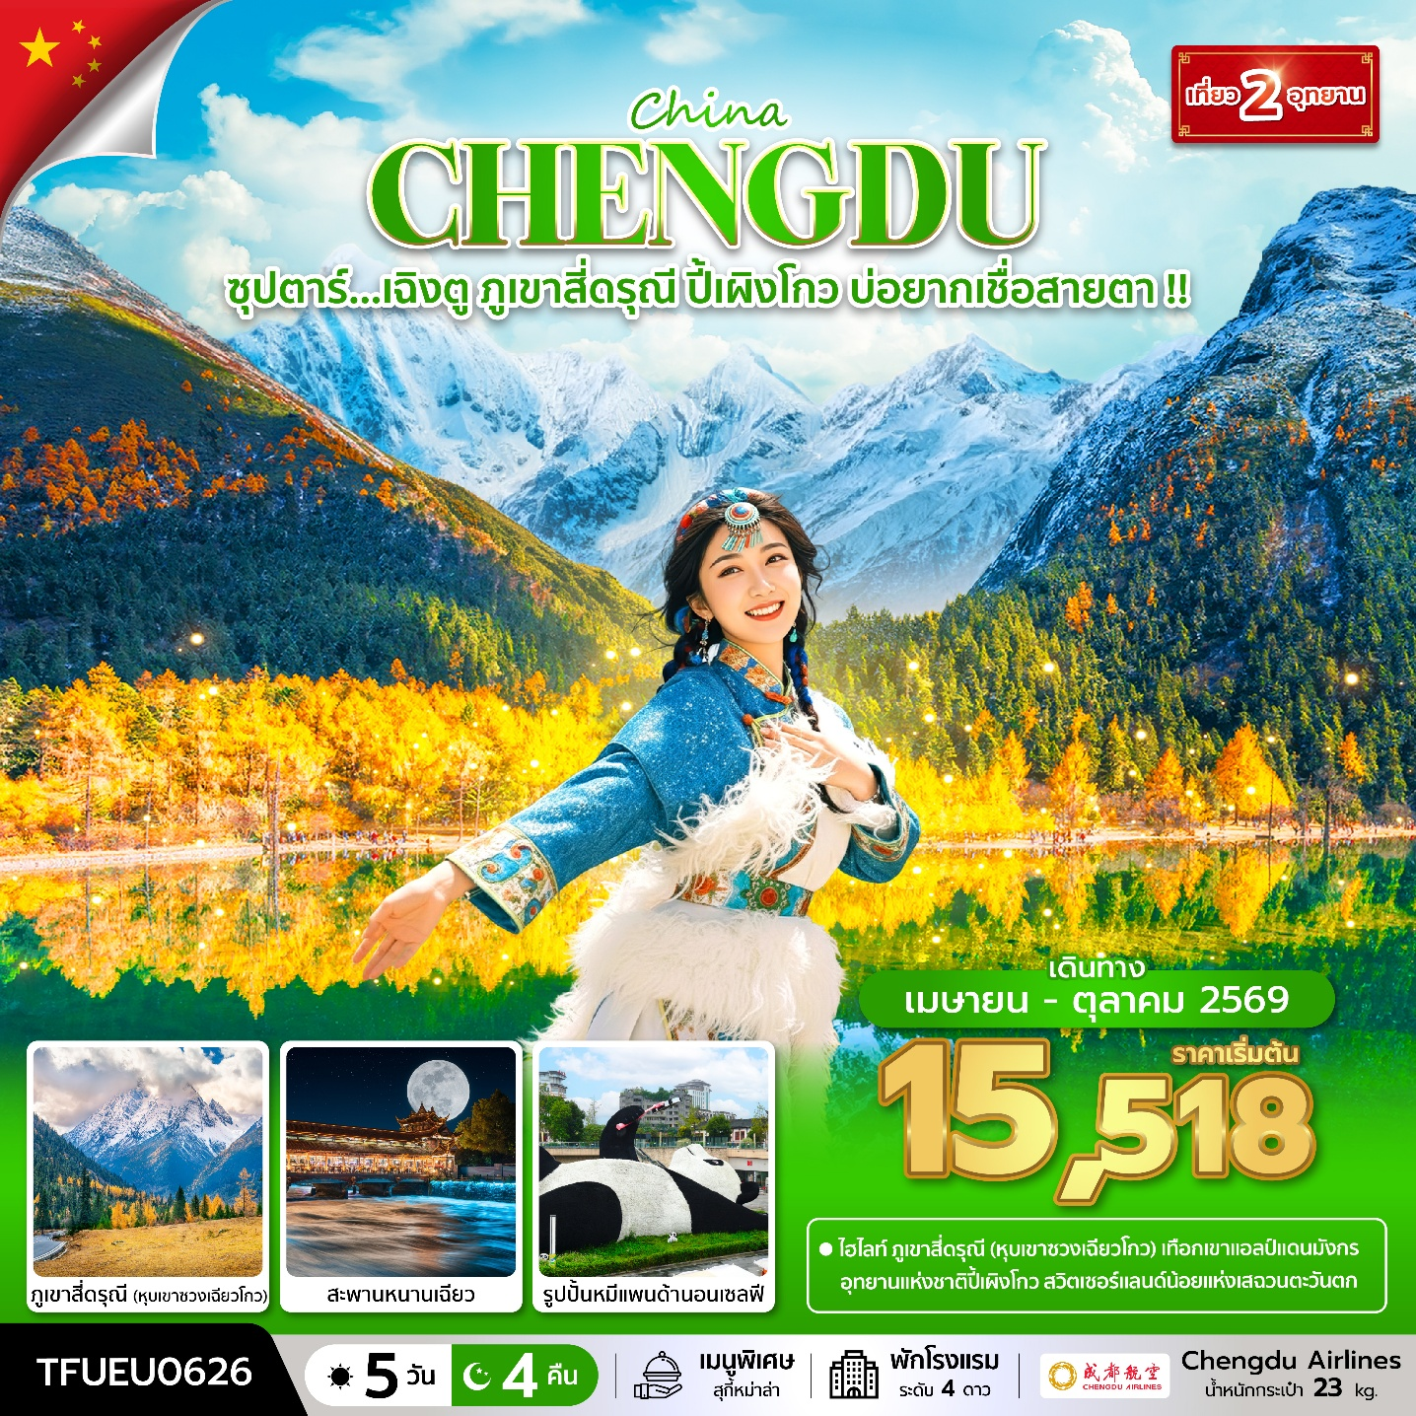
- ภูเขาสี่ดรุณี (หุบเขาซวงเฉียวโกว) เทือกเขาแอลป์แดนมังกร
- อุทยานแห่งชาติปี้เผิงโกว สวิตเซอร์เเลนด์น้อยแห่งเสฉวนตะวันตก
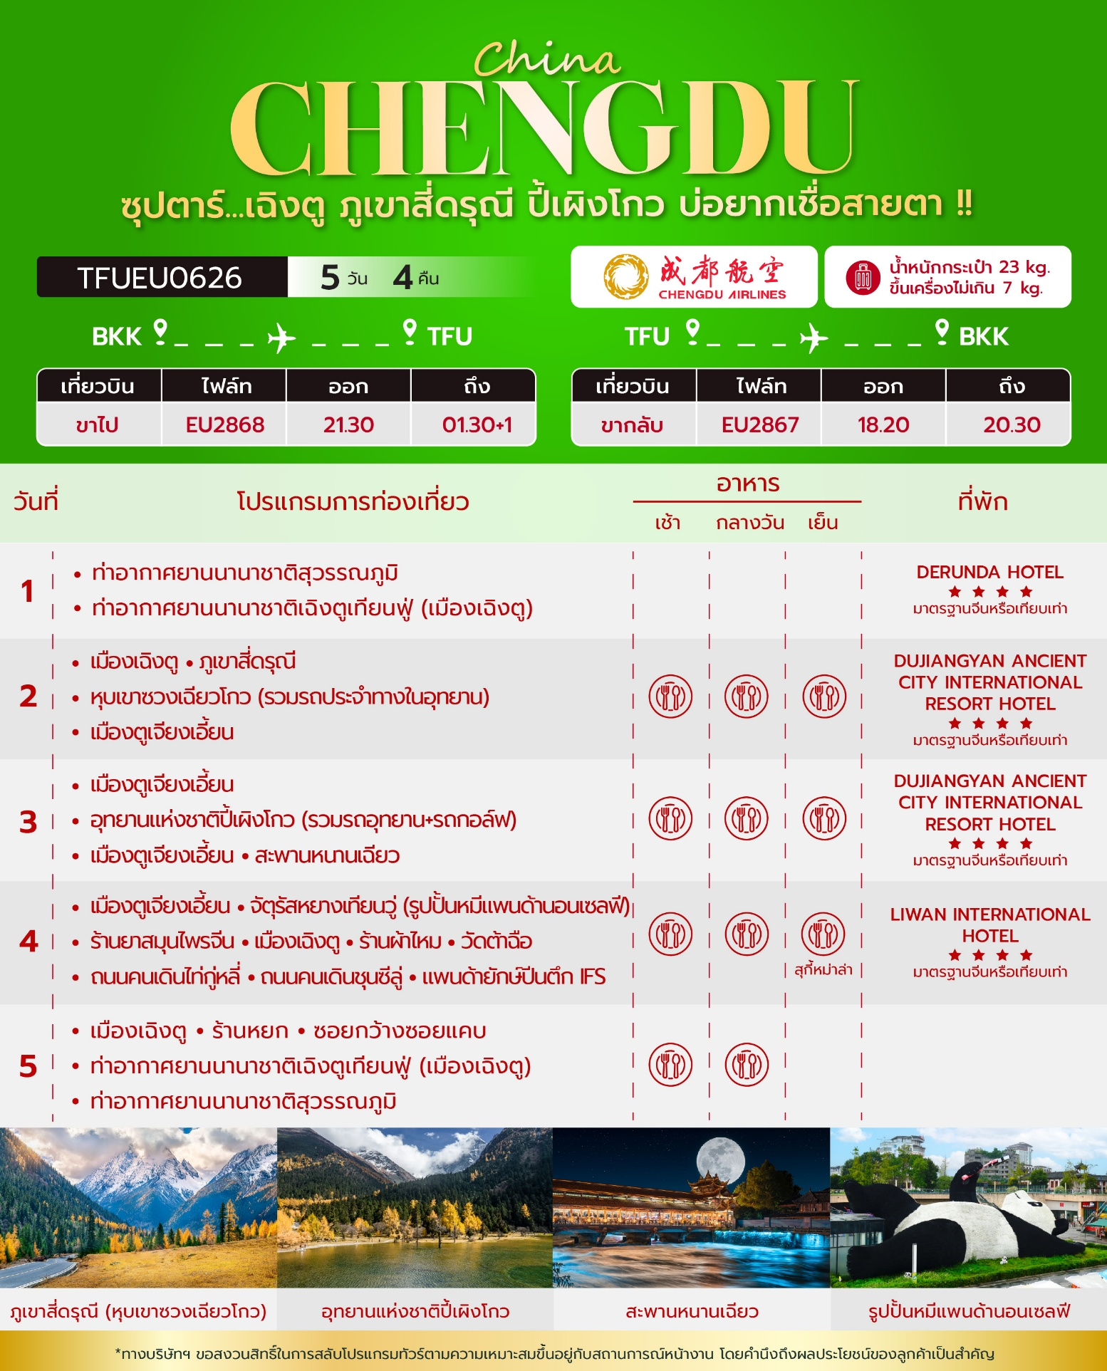

วันเดินทาง | ราคาผู้ใหญ่ / ราคาเด็ก | ราคาทัวร์ (ไม่รวมตั๋วเครื่องบิน) | พักเดี่ยว
21 - 25 เมษายน 2569 | 17,888 | 13,888 | 3,000
05 - 09 พฤษภาคม 2569 | 17,518 | 13,888 | 3,000
12 - 16 พฤษภาคม 2569 | 17,518 | 13,888 | 3,000
19 - 23 พฤษภาคม 2569 | 17,518 | 13,888 | 3,000
02 - 06 มิถุนายน 2569  (วันเฉลิมพระชนมพรรษาสมเด็จพระนางเจ้าฯ พระบรมราชินี) | 17,518 | 13,888 | 3,000
16 - 20 มิถุนายน 2569 | 15,518 | 11,888 | 3,000
30 มิถุนายน - 04 กรกฎาคม 2569 | 17,918 | 13,888 | 4,000
07 - 11 กรกฎาคม 2569 | 17,918 | 13,888 | 4,000
14 - 18 กรกฎาคม 2569 | 17,918 | 13,888 | 4,000
21 - 25 กรกฎาคม 2569 | 17,918 | 13,888 | 4,000
28 กรกฎาคม - 01 สิงหาคม 2569  (วันเฉลิมพระชนมพรรษาพระบาทสมเด็จพระเจ้าอยู่หัว , วันอาสาฬหบูชา) | 18,918 | 14,888 | 4,000
04 - 08 สิงหาคม 2569 | 17,918 | 13,888 | 4,000
11 - 15 สิงหาคม 2569  (วันแม่แห่งชาติ) | 18,918 | 14,888 | 4,000
18 - 22 สิงหาคม 2569 | 17,918 | 13,888 | 4,000
25 - 29 สิงหาคม 2569 | 17,918 | 13,888 | 4,000
01 - 05 กันยายน 2569 | 17,918 | 13,888 | 4,000
08 - 12 กันยายน 2569 | 17,918 | 13,888 | 4,000
15 - 19 กันยายน 2569 | 17,918 | 13,888 | 4,000
22 - 26 กันยายน 2569 | 17,918 | 13,888 | 4,000
13 - 17 ตุลาคม 2569  (วันนวมินทรมหาราช) | 19,918 | 14,888 | 4,000
20 - 24 ตุลาคม 2569  (วันปิยมหาราช) | 19,918 | 14,888 | 4,000
ราคาไม่รวมค่าทิปมัคคุเทศก์ท้องถิ่น คนขับรถท้องถิ่น
ตามธรรมเนียม ท่านละ 1,500 บาท/ท่าน/ทริป (ยกเว้นเด็กต่ำกว่า 2 ขวบ)
สำหรับหัวหน้าทัวร์จากเมืองไทย (ตามความพึงพอใจในการบริการ)
ราคาเด็กอายุต่ำกว่า 2 ปี (INFANT) ราคา 6,000 บาท / ท่าน
*** โปรแกรมนี้ลงร้านรัฐบาลจำนวน 3 ร้าน ***
อัตราภาษีน้ำมันและสนามบิน ณ วันที่ 20 มีนาคม 2569 (อาจมีการเปลี่ยนแปลงตามประกาศสายการบิน)

วันแรก ท่าอากาศยานนานาชาติสุวรรณภูมิ - ท่าอากาศยานนานาชาติเฉิงตูเทียนฟู่ (เมืองเฉิงตู) - โรงแรมที่พัก

18.30 น. สมาชิกทุกท่านพร้อมกัน ณ ท่าอากาศยานนานาชาติสุวรรณภูมิ (ชั้น 4 ประตู 5 เคาน์เตอร์ K) ก่อนนำท่านไปเช็คอินที่เคาน์เตอร์สายการบิน เฉิงตูแอร์ไลน์ (EU) โดยมีหัวหน้าทัวร์และเจ้าหน้าที่ส่งทัวร์ คอยต้อนรับและแจกเอกสารการเดินทาง จากนั้นนำท่านเช็คอินและโหลดสัมภาระ
21.30 น. ออกเดินทางสู่ เมืองเฉิงตู โดยสายการบิน เฉิงตูแอร์ไลน์ (EU) เที่ยวบินที่ EU2868 (มีอาหารว่างบริการบนเครื่อง)
01.30+1 น. เดินทางถึง ท่าอากาศยานนานาชาติเฉิงตูเทียนฟู่ (เมืองเฉิงตู) เมืองหลวงของมณฑลเสฉวน ผ่านพิธีตรวจคนเข้าเมืองและศุลกากรเรียบร้อยแล้วนำท่านรับสัมภาระ (เวลาท้องถิ่นจีนเร็วกว่าเวลาประเทศไทย 1 ชั่วโมง)
จากนั้นนำท่านเดินทางสู่ โรงแรมที่พัก
ที่พัก โรงแรม DERUNDA HOTEL ระดับ 4 ดาวมาตรฐานจีน หรือเทียบเท่า

วันที่สอง เมืองเฉิงตู - ภูเขาสี่ดรุณี - หุบเขาซวงเฉียวโกว (รวมรถประจำทางในอุทยาน) - เมืองตูเจียงเอี้ยน

เช้า บริการอาหารเช้า ณ ห้องอาหารของโรงแรม
นำท่านเดินทางสู่ ภูเขาสี่ดรุณี (Four Girls Mountain) หรือ “ซื่อกูเหนี่ยงซาน (Siguniangshan)” ตั้งอยู่ในมณฑลเสฉวน ประเทศจีน เป็นยอดเขา 4 ลูกที่เรียงรายติดต่อกันไปจากทิศเหนือถึงทิศใต้เป็นระยะทาง 3.5 กิโลเมตร โดยมีความสูงเหนือระดับน้ำทะเลแบ่งเป็น 6,250 เมตร / 5,664 เมตร / 5,454 เมตร และ 5,355 เมตร บนยอดเขาทั้ง 4 แห่งนี้จะมีหิมะปกคลุมตลอดทั้งปีทำให้ดูเหมือนส่วนศีรษะที่คลุมด้วยผ้าสีขาวของหญิงสาว 4 คน จึงเป็นที่มาของชื่อ “ภูเขาสี่ดรุณี” นั่นเองพื้นที่บริเวณภูเขาสี่ดรุณีนั้นเป็นพื้นที่ชั้นหินแบบยุคโบราณ เพราะเหตุผลที่ว่ายอดเขามีลักษณะแปลกที่พบเห็นได้น้อย บนยอดเขามีหิมะปกคลุมตลอดปีทำให้ได้รับฉายาว่า “ราชินีแห่งดินแดนเสฉวน” หรือ “ภูเขาศักดิ์สิทธิ์แห่งดินแดนทางทิศตะวันออก” มียอดเขาที่มีระดับความสูงน้ำทะเลสูงเกิน 5,000 เมตร ถึง 61 ลูก รอยต่อระหว่างภูเขามีบ่อบึงทะเลสาบอยู่ถึง 25 แห่ง มีน้ำตกอยู่ 120 กว่าแห่ง (ใช้เวลาเดินทางประมาณ 5 ชั่วโมง)
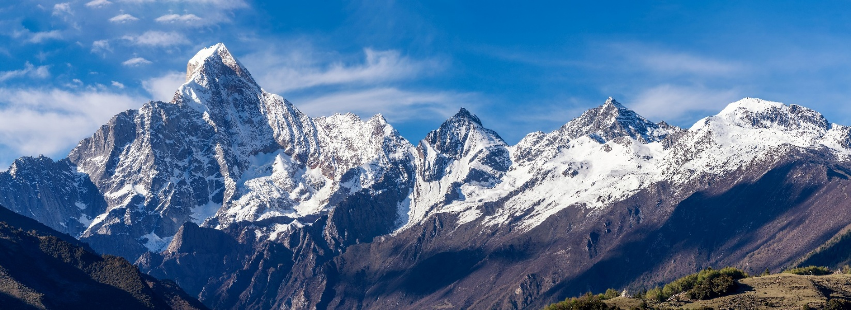
กลางวัน บริการอาหารกลางวัน ณ ภัตตาคารอาหารพื้นเมือง
บ่าย นำท่านเที่ยวชม หุบเขาซวงเฉียวโกว (Shuangqiao Valley) เป็นจุดวิวทิวทัศน์ที่สวยที่สุด ชมความงามธรรมชาติของซวงเฉียวโกว (ลำน้ำสองสะพาน) ธารน้ำมีความยาว 35 กิโลเมตร มีทิวทัศน์ของภูเขาเป็นหลัก ลำธารผ่านจุดต่างๆที่เป็นจุดทิวทัศน์ ไม่ว่าจะเป็น ซานกัวจวง, เขาหนิวซิน, เย่เหรินเฟิง ถือเป็นจุดท่องเที่ยวแห่งหนึ่งของเขาสี่ดรุณี ที่รวบรวมจุดสำคัญหลายๆอย่างเข้าด้วยกันไว้ ชมไฮไลท์จุดชมวิว ได้แก่ ชมหุบเขาหยินหยาง ทุ่งต้นหยาง แล้วเดินทางเข้าสู่ส่วนลึกสุด ท่านจะได้เห็นธารน้ำแข็ง ภูเขากระจกแก้ว ภูเขาดวงอาทิตย์ภูเขาดวงจันทร์ยอดเขากระต่ายทะเลสาบ และทุ่งหญ้าเหนียนหยูป้า (รวมรถประจำทางในอุทยาน)
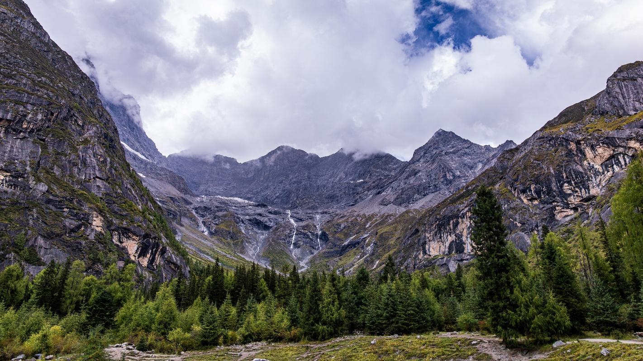
ฤดูร้อน (SUMMER)

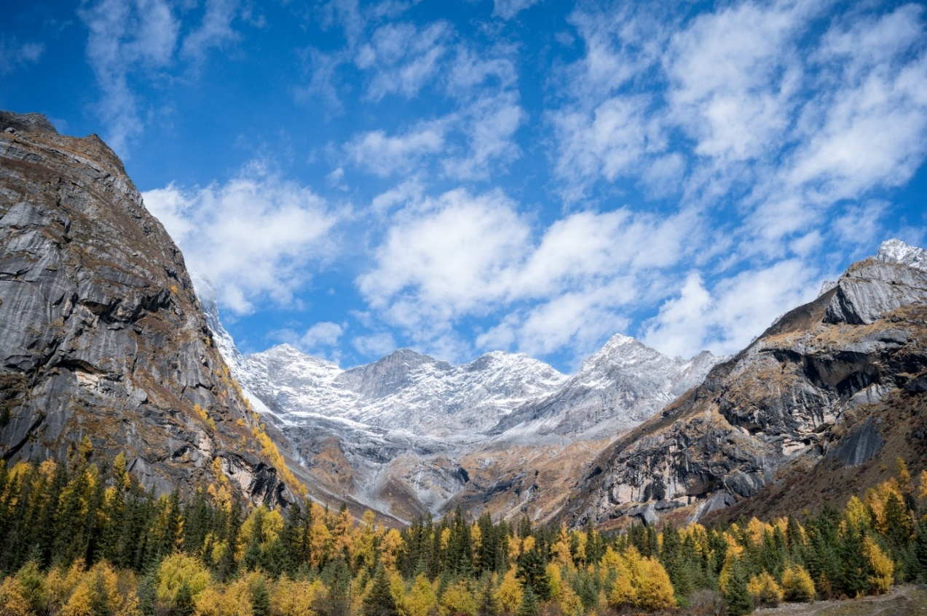
ฤดูใบไม้ร่วง (AUTUMN)
จากนั้นนำท่านเดินทางสู่ เมืองตูเจียงเอี้ยน (DUJIANGYAN) ตั้งอยู่ในมณฑลเสฉวน มีชื่อเสียงจาการ สร้างเขื่อนดินแห่งแรกของโลกที่มีอายุกว่า 2,000 ปี เป็นจุดเริ่มต้นการจัดการระบบชลประทานและ แก้ไขปัญหาน้ำท่วมที่ดีมากจนถึงปัจจุบัน ทำให้ได้รับการยกย่องเป็นมรดกโลกทางด้านวัฒนธรรม เมื่อ ปี ค.ศ.2000 (ใช้เวลาเดินทางประมาณ 3 ชั่วโมง 30 นาที)
เย็น บริการอาหารเย็น ณ ภัตตาคารอาหารพื้นเมือง
ที่พัก โรงแรม DUJIANGYAN ANCIENT CITY INTERNATIONAL RESORT HOTEL ระดับ 4 ดาวมาตรฐานจีน หรือเทียบเท่า

วันที่สาม เมืองตูเจียงเอี้ยน - อุทยานแห่งชาติปี้เผิงโกว (รวมรถอุทยาน+รถกอล์ฟ) - เมืองตูเจียงเอี้ยน - สะพานหนานเฉียว

เช้า บริการอาหารเช้า ณ ห้องอาหารของโรงแรม
นำท่านเดินทางสู่ อุทยานแห่งชาติปี้เผิงโกว ชมวิวระหว่างทางหรือพักผ่อนตามอัธยาศัย (ใช้เวลาเดินทางประมาณ 2 ชั่วโมง 30 นาที)
กลางวัน บริการอาหารกลางวัน ณ ภัตตาคารอาหารพื้นเมือง
บ่าย นำท่านชม อุทยานแห่งชาติปี้เผิงโกว (Bipenggou National Park) เป็นแหล่งท่องเที่ยวธรรมชาติที่สวยงามได้รับฉายาว่าเป็น “สวิตเซอร์เเลนด์น้อยแห่งเสฉวนตะวันตก” ตั้งอยู่เหนือระดับน้ำทะเลประมาณ 2,000 - 3,500 เมตร ครอบคลุมพื้นที่ 614 ตารางกิโลเมตร ได้รับการขึ้นทะเบียนเป็นอุทยานท่องเที่ยวธรรมชาติระดับ 4A ของจีนในปี ค.ศ. 2013 และกลายเป็นอุทยานท่องเที่ยวยอดนิยม (รวมรถอุทยาน+รถกอล์ฟ)
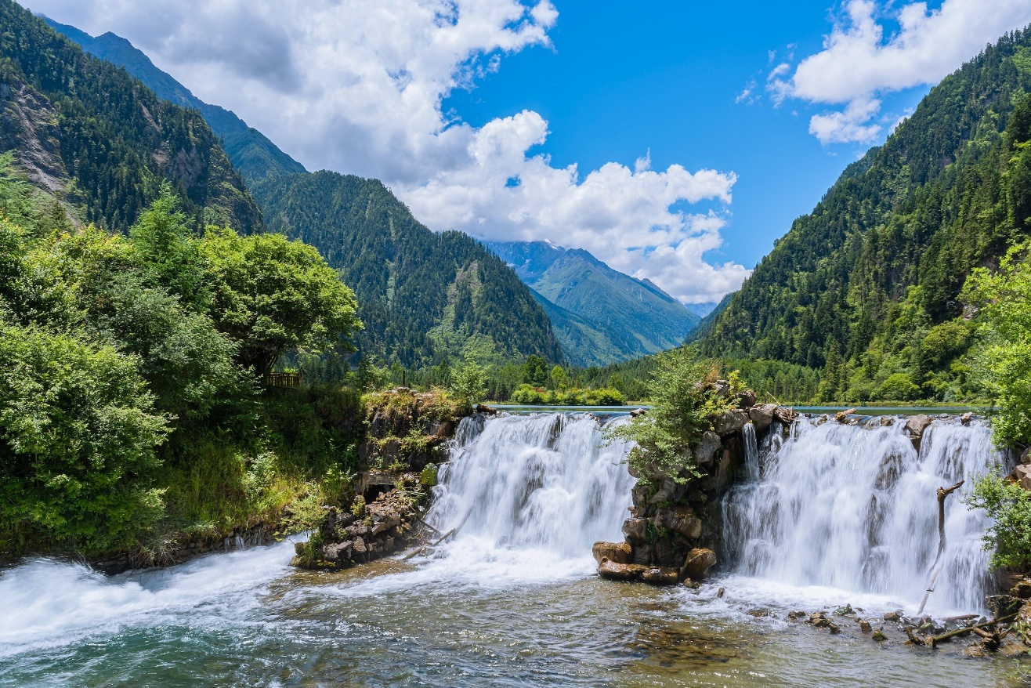
ฤดูร้อน (SUMMER)
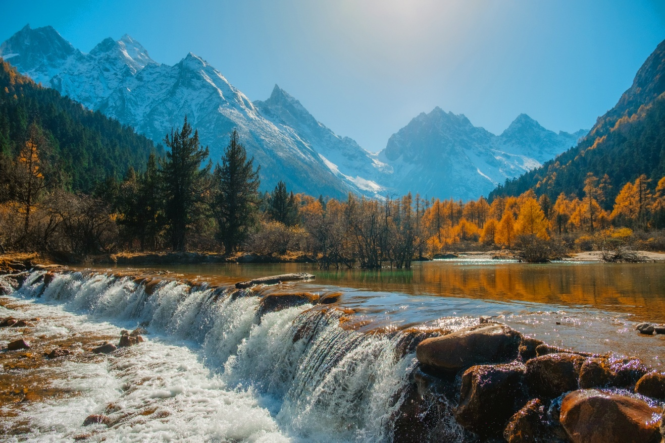
ฤดูใบไม้ร่วง (AUTUMN)
จากนั้นนำท่านเดินทางกลับสู่ เมืองตูเจียงเอี้ยน (DUJIANGYAN) ชมวิวระหว่างทางหรือพักผ่อนตามอัธยาศัย (ใช้เวลาเดินทางประมาณ 2 ชั่วโมง 30 นาที)
เย็น บริการอาหารเย็น ณ ภัตตาคารอาหารพื้นเมือง
ค่ำ นำท่านชม สะพานหนานเฉียว (Nanqiao Bridge) เป็นสะพานสไตล์โบราณ ตั้งอยู่บนแม่น้ำหมิง เจียง สร้างในราชวงศ์ชิง (พ.ศ. 2421) มีประดับไฟแสงสีมากมาย ให้ท่านชมการแสดงแสงสี “น้ำตาสี ฟ้า (Blue Tears)” สุดอลังการสะท้อนแม่น้ำอย่างสวยงามและสุดแสนจะโรแมนติก
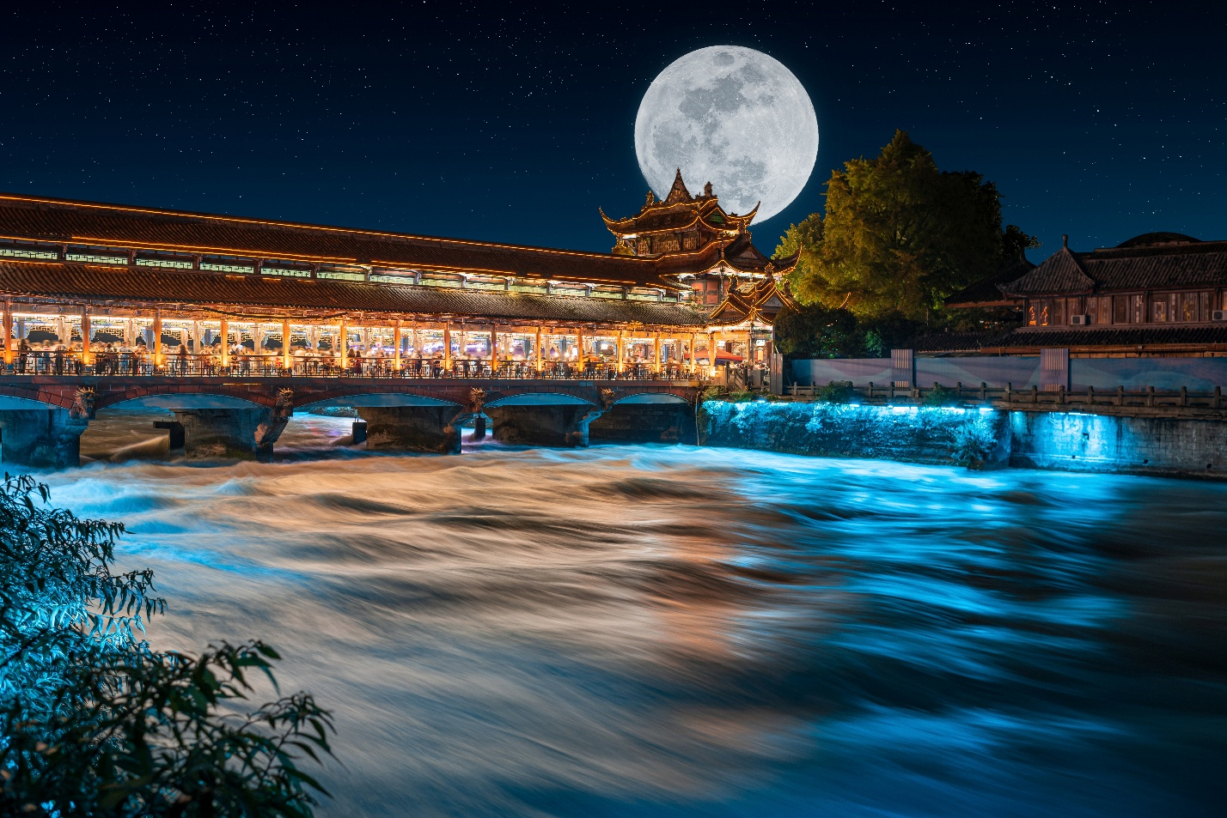
ที่พัก โรงแรม DUJIANGYAN ANCIENT CITY INTERNATIONAL RESORT HOTEL ระดับ 4 ดาวมาตรฐานจีน หรือเทียบเท่า

วันที่สี่ เมืองตูเจียงเอี้ยน - จัตุรัสหยางเทียนวู่ (รูปปั้นหมีแพนด้านอนเซลฟี) - ร้านยาสมุนไพรจีน - เมืองเฉิงตู - ร้านผ้าไหม - วัดต้าฉือ - ถนนคนเดินไท่กู่หลี่ - ถนนคนเดินชุนซีลู่ - แพนด้ายักษ์ปีนตึก IFS

เช้า บริการอาหารเช้า ณ ห้องอาหารของโรงแรม
นำท่านสู่ จัตุรัสหยางเทียนวู่ (Yangtianwo Square) เพื่อให้ท่านได้ถ่ายกับรูปปั้นผลงานศิลปะ รูปปั้นหมีแพนด้านอนเซลฟี (Selfie Panda) ที่ตั้งอยู่กลางจัตุรัสสุดน่ารัก ซึ่งออกแบบโดยนักออกแบบชื่อดัง Florentijn Hofman หมีแพนด้าตัวนี้มีความยาว 26 เมตร กว้าง 13 เมตร สูง 13 เมตรและหนัก 130 ตัน อยู่ในท่านอนหงายอยู่บนพื้น เท้ายกขึ้นจับไม้เซลฟีสีชมพู เล่นถ่ายเซลฟีอย่างสบายอารมณ์ น่ารักน่าเอ็นดูมาก นักออกแบบ Hofman แนะนำว่าผลงานแพนด้ายกโทรศัพท์มือถือขึ้นเพื่อถ่ายเซลฟีมีความสนุกมาก ด้วยท่าทางสบายๆ ผ่อนคลายและมีความสุข และเป็นการแสดงออกด้วยภาษาทางศิลปะแบบหนึ่งที่สะท้อนชีวิตในท้องถิ่น มอบความรู้สึกสนิทสนมและมีความสุขกับผู้ชมทุกท่าน
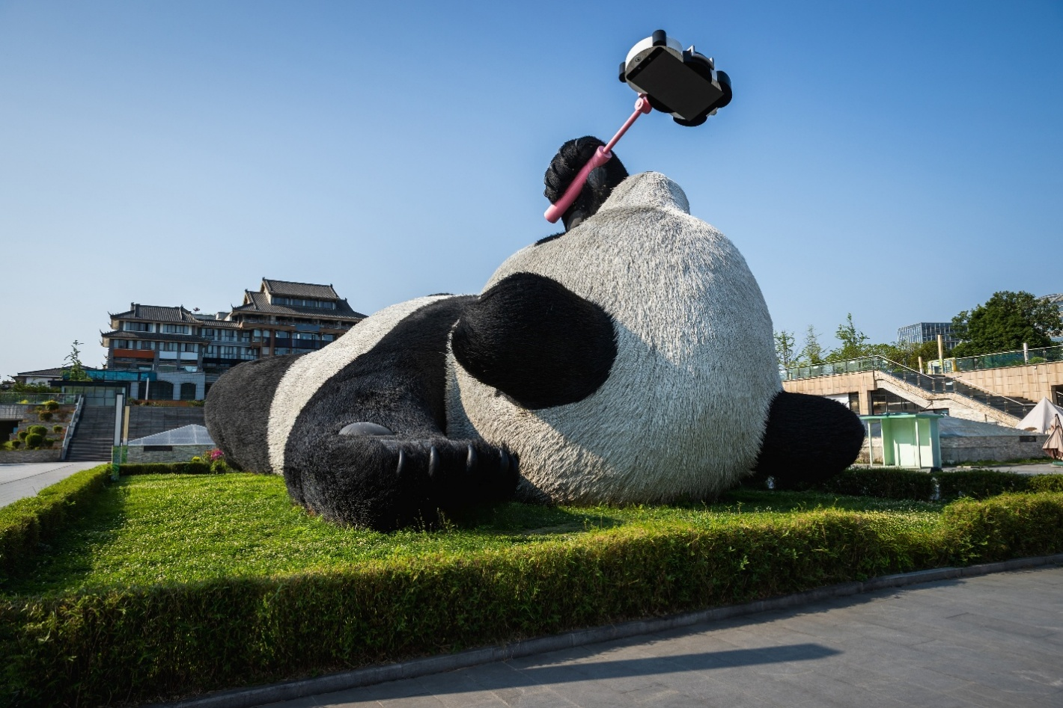
จากนั้นนำท่านสู่ ร้านยาสมุนไพรจีน รับฟังคำแนะนำเพื่อสุขภาพโดยผู้เชี่ยวชาญด้านแพทย์แผนจีน พร้อมบรรยายสรรพคุณของสมุนไพรจีน อาทิเช่น บัวหิมะและสมุนไพรจีนขึ้นชื่ออื่นๆ
กลางวัน บริการอาหารกลางวัน ณ ภัตตาคารอาหารพื้นเมือง
บ่าย นำท่านเดินทางกลับสู่ เมืองเฉิงตู เป็นนครระดับกิ่งมณฑลซึ่งเป็นเมืองหลวงของมณฑลเสฉวน เป็นหนึ่งในสามนครที่มีประชากรมากที่สุดในภาคตะวันตกของประเทศจีน โดยอีกสองแห่ง คือ ฉงชิ่งและซีอาน (ใช้เวลาเดินทางประมาณ 1 ชั่วโมง 30 นาที)
จากนั้นนำท่านสู่ ร้านผ้าไหม สินค้าส่งออกที่ขึ้นชื่อของจีนตั้งแต่อดีตถึงปัจจุบัน อาทิเช่น ผ้าปูที่นอน ผ้าห่ม ปลอกหมอน และสินค้าอื่นๆ ที่ทำมาจากผ้าไหม
นำท่านเดินทางสู่ วัดต้าฉือ (Daci Temple) วัดพุทธเก่าแก่กว่า 1,600 ปี ตั้งอยู่ใจกลางเมืองเฉิงตู เป็นวัดสำคัญที่เคยเป็นที่จำพรรษาของพระถังซัมจั๋ง โดดเด่นด้วยการผสมผสานความสงบแบบโบราณกับความทันสมัยรอบๆ ย่านช้อปปิ้งอย่าง Taikoo Li และถนน Chunxi Road ผู้คนนิยมมาสักการะขอพรเรื่องโชคลาภ ความสุข อายุยืน โดยเฉพาะการลูบตัวอักษรจีน (ฝู - โชคดี) ที่ผนังด้านหน้าวัด
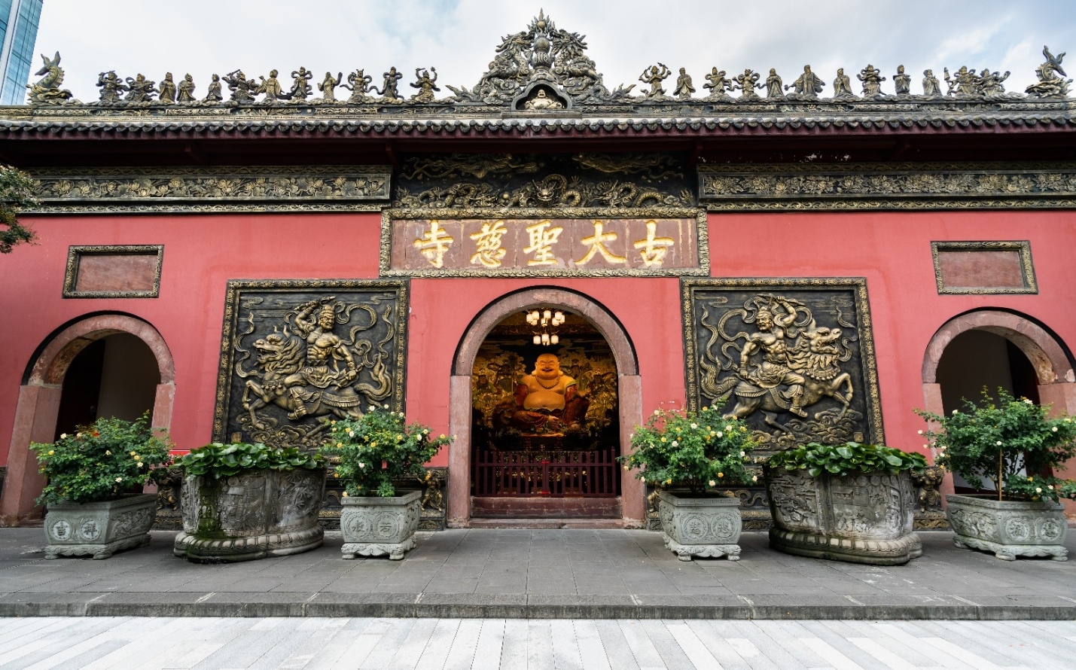
จากนั้นนำท่านสู่ ถนนคนเดินไท่กู่หลี่ (Taikoo Li) ไท่กู๋หลี่เป็นที่ตั้งของวัด ช้อปปิ้งคอมเพล็กซ์ ร้านอาหาร ห้างสรรพสินค้าใต้ดิน โรงภาพยนตร์ Hermes, Gucci, Apple เป็นต้น
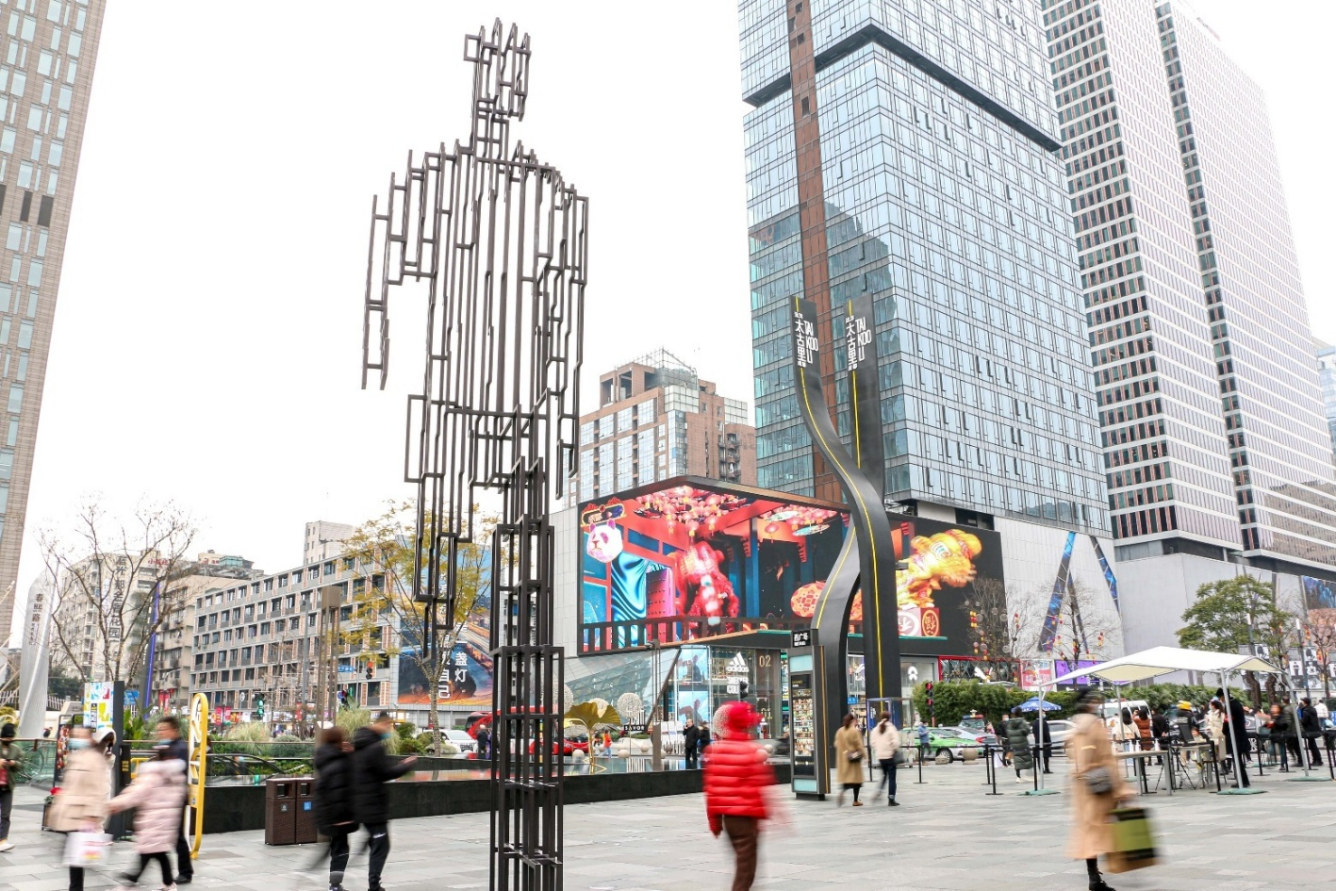
นำท่านเดินทางสู่ ถนนคนเดินชุนซีลู่ (Chunxi Road) เป็นย่านชอปปิ้งทันสมัยชื่อดัง ที่นี่เป็นถนนขนาดใหญ่ และเป็นถนนปิดที่ไม่ให้รถวิ่งผ่านเข้าไปได้ ภายในถนนคนเดินซุนซีลู่ สองฝากฝั่งของถนนมีแต่ร้านค้าขายสินค้ามากมาย ตั้งแต่ร้านแบรนด์เนมชื่อดัง สินค้าแบรนด์จีน มีสินค้ามากหลายให้เลือกซื้อ อาทิ เสื้อผ้า รองเท้า เครื่องสำอาง เครื่องดื่ม อาหารการกิน เป็นต้น จุดน่ารักของถนนนี้ท่านจะได้เห็น เป็นแพนด้าที่อ้วนน่ารักกำลังป่ายปืนตึก เป็นประติมากรรม แพนด้ายักษ์ปีนตึก IFS ในใจกลางเมืองเฉิงตู ให้ท่านถ่ายรูปตามอัธยาศัย
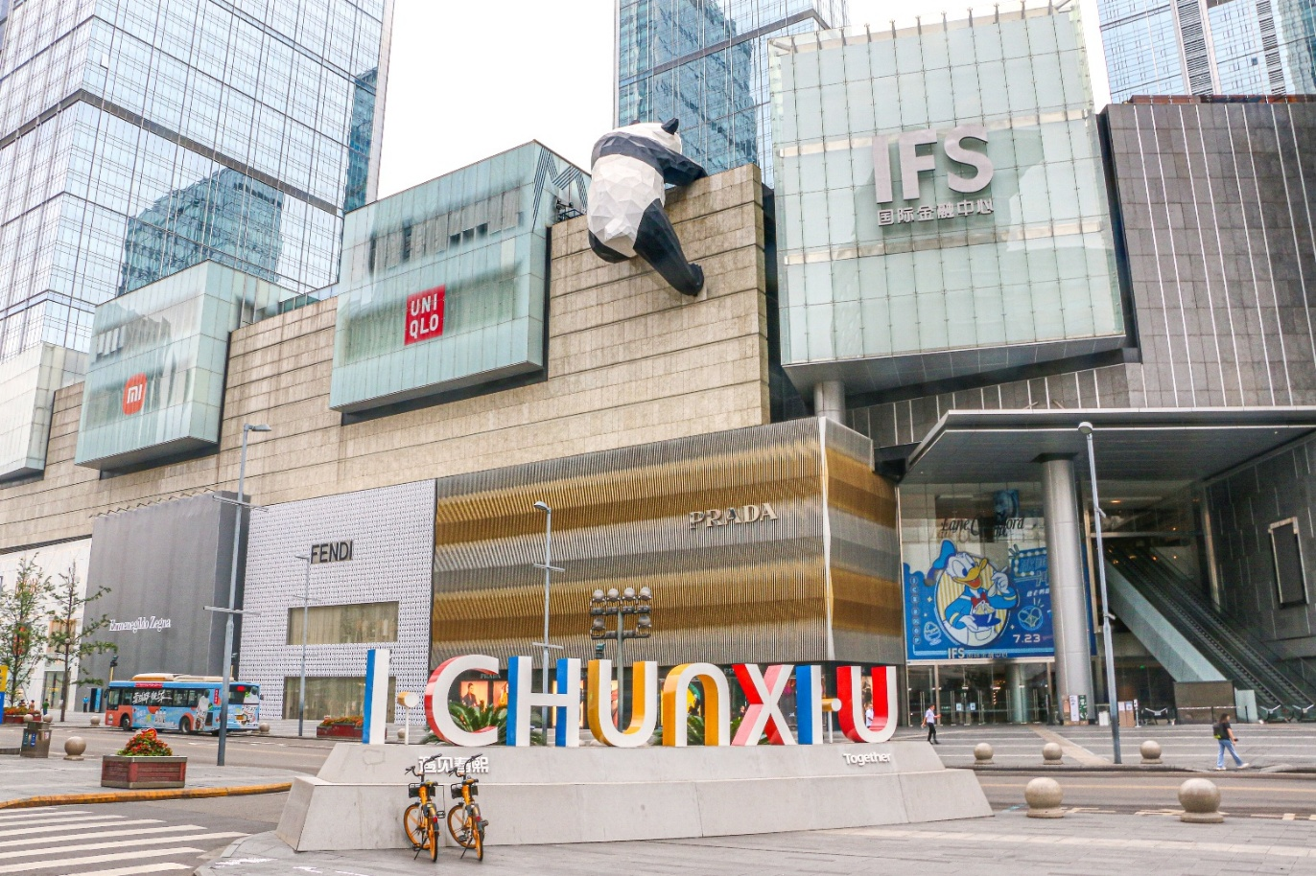
เย็น บริการอาหารเย็น ณ ภัตตาคาร (เมนูพิเศษ สุกี้หม่าล่า)
ที่พัก โรงแรม LIWAN INTERNATIONAL HOTEL ระดับ 4 ดาวมาตรฐานจีน หรือเทียบเท่า

วันที่ห้า เมืองเฉิงตู - ร้านหยก - ซอยกว้างซอยแคบ - ท่าอากาศยานนานาชาติเฉิงตูเทียนฟู่ (เมืองเฉิงตู) - ท่าอากาศยานนานาชาติสุวรรณภูมิ

เช้า บริการอาหารเช้า ณ ห้องอาหารของโรงแรม
นำท่านสู่ ร้านหยก เครื่องประดับที่นิยมกันอย่างแพร่หลายตามความเชื่อของคนชาวจีน โดยเฉพาะความเชื่อเกี่ยวกับการใส่หยกเป็นเครื่องประดับจะช่วยเสริมให้มีอำนาจ ช่วยให้มีความเจริญก้าวหน้าและความเจริญรุ่งเรือง อีกทั้งยังช่วยสร้างสมดุลให้เกิดขึ้นได้ทั้งร่างกายและจิตใจ รวมไปถึงการช่วยเสริมพลังให้ร่างกายแข็งแรง
กลางวัน บริการอาหารกลางวัน ณ ภัตตาคารอาหารพื้นเมือง
บ่าย นำท่านสู่ ซอยกว้างซอยแคบ หรือ “ถนนควานจ๋าย (Kuanxianzi Alley)” เป็นถนนที่แสดงถึงเสน่ห์ของวิถีชีวิตการเป็นอยู่ของคนจีนเฉิงตูในสมัยโบราณ ที่มีการผสมความเป็นทันสมัยเข้าไปอย่างลงตัว ถนนคนเดินมี 3 ซอย แต่ละซอยมีความยาวประมาณ 400 เมตร มีร้านค้าเล็กๆ ในแต่ละซอยให้ท่านได้อิสระเดินช้อปตามอัธยาศัย
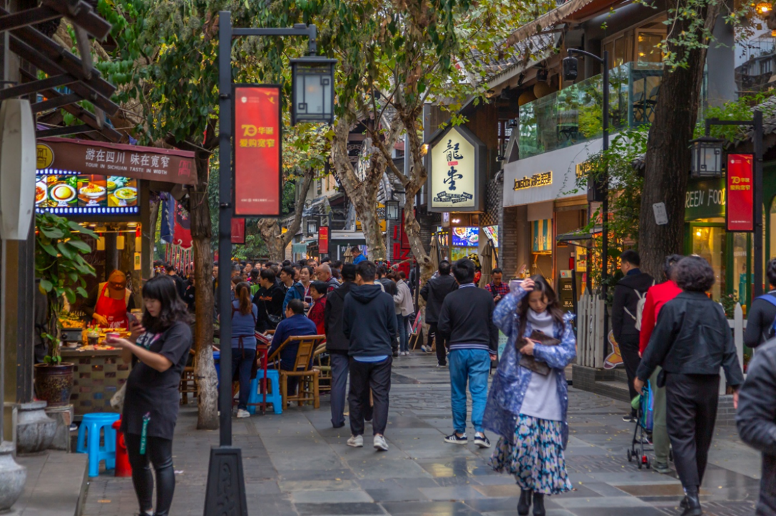
สมควรแก่เวลานำท่านเดินทางสู่ ท่าอากาศยานนานาชาติเฉิงตูเทียนฟู่ (เมืองเฉิงตู) เพื่อเดินทางกลับสู่ ประเทศไทย
18.20 น. ออกเดินทางสู่ กรุงเทพฯ โดยสายการบิน เฉิงตูแอร์ไลน์ (EU) เที่ยวบินที่ EU2867 (มีอาหารว่างบริการบนเครื่อง)
20.30 น. เดินทางถึง ท่าอากาศยานนานาชาติสุวรรณภูมิ (ประเทศไทย) โดยสวัสดิภาพ พร้อมความประทับใจ
